Дифференциальный усилитель.

Технические требования:

Микросхема должна соответствовать общим техническим требованиям и удовлетворять следующим условиям:
- повышенная предельная температура +85°С;
- интервал рабочих температур -20°С...+80°С;
- время работы 8000 часов;
- вибрация с частотой до 100 Гц, минимальное ускорение 4G;
- линейное ускорение до 15G.

Исходные данные для проектирования:

- Технологический процесс разработать для серийного производства с объёмом выпуска – 18000 штук.
- Конструкцию ГИС выполнить в соответствии с принципиальной электрической схемой с применением тонкоплёночной технологии в одном корпусе.
- Значения параметров:

Позиционное обозначение: | Наименование: | Количество: | Примечание:
R1,R3,R5 | резистор 4КОм±10% | 3 | Р=3,4мВт
R2 | резистор 1,8КОм±10% | 1 | Р2=5,8мВт
R4 | резистор 1,7КОм±10% | 1 | Р4=2,2мВт
R6 | резистор 5,7ком±10% | 1 | Р6=2,6мВт
VT1,VT4 | транзистор КТ318В | 2 | Р=8мВт
VT2 | транзистор КТ369А | 1 | Р=14мВт
VT3 | транзистор КТ354Б | 1 | Р=7мВт
Напряжение источника питания: 6,3 В±10%.
Сопротивление нагрузки не менее: 20 КОм.

1. Анализ технического задания.

Гибридные ИМС (ГИС) – это интегральные схемы, в которых применяются плёночные пассивные элементы и навесные элементы (резисторы, конденсаторы, диоды, оптроны, транзисторы), называемые компонентами ГИС. Электрические связи между элементами и компонентами осуществляются с помощью плёночного или проволочного монтажа. Реализация функциональных элементов в виде ГИС экономически целесообразна при выпуске малыми сериями специализированных вычислительных устройств и другой аппаратуры.
Высоких требований к точности элементов в ТЗ нет.
Условия эксплуатации изделия нормальные.

2. Выбор материалов, расчёт элементов, выбор навесных компонентов.

В качестве материала подложки выберем ситалл СТ50-1.
Транзисторы выберем как навесные компоненты.
VT1,VT4-КТ318В,
VT2-КТ369А,
VT3-КТ354Б.
По мощностным параметрам транзисторы удовлетворяют ТЗ. По габаритным размерам они также подходят для использования в ГИС.
Рассчитаем плёночные резисторы.
Определим оптимальное сопротивлениеквадрата резистивной плёнки из соотношения:
ρопт=[(∑Ri)/(∑1/Ri)]^1/2.
ρопт=3210(Ом/).
По полученному значению выбираем в качестве материала резистивной плёнки кермет К-20С. Его параметры: ρопт=3000 ОМ/, Р0=2 Вт/см^2, αr=0.5*10^-4 1/°С.
В соответствии с соотношением
δ0rt=αr(Тmax-20°C)
δ0rt=0.00325, а допустимая погрешность коэффициента формы для наиболее точного резистора из
δ0кф= δ0r- δ0ρ- δ0rt- δ0rст- δ0rк
равно δ0кф=2.175. Значит материал кермет К-20С подходит.
Оценим форму резисторов по значению Кф из
Кфi=Ri/ρопт.
Кф1,3,5=1.333, Кф2=0.6, Кф6=1.9, Кф4=0.567.
Поскольку все резисторы имеют прямоугольную форму, нет ограничений по площади подложки и точность не высока, выбираем метод свободной маски. По таблице определяем технологические ограничения на масочный метод: Δb=Δl=0.01мм, bтехн=0.1мм, lтехн=0.3мм, аmin=0.3мм, bmin=0.1мм.
Рассчитаем каждый из резисторов.
Расчётную ширину определяем из bрасч≥max(bтехн, bточн,bр),

bточн≥(Δb+Δl/Кф)/δ0кф,
bр=( Р/(Р0*Кф))^2.

За ширину резистора-b принимают ближайшее значение к bрасч, округлённое до целого числа, кратного шагу координатной сетки.
bр1,3,5=0.375мм, bтехн=0.1мм, bточн=0.8мм, значит b1,3,5=0.8мм.

Расчётная длина резистора lрасч=b*Кф. За длину резистора принимают ближайшее к lрасч, кратное шагу координатной сетки значение.
Полная длина напыляемого слоя резистора lполн=l+2*lк. Таким образом lрасч=1.066мм, а lполн=1.466, значит l1,3,5=1.5мм.
Рассчитаем площадь, занимаемую резистором S=lполн*b. S1,3,5=1.2мм^2.
Аналогичным образом рассчитываем размеры резистора R6.
b6=0.7мм, lполн=1.75мм, S=1.225мм^2.
Для резисторов, имеющих Кф<1, сначала определяют длину, а затем ширину.
lточн2=0.736мм, lр2=0.417мм, значит l2=0.75мм.
bрасч=l/Кф, bрасч2=1.25мм, S=0.9375мм^2.
Аналогично рассчитываем R4/
lточн=0.72мм, lр=0.25мм, l4=0.75мм.
b4=1.35мм, S=1.0125мм^2.
Резисторы спроектированы удовлетворительно, т.к.:
1) удельная мощность рассеивания не превышает допустимую
Р01=Р/S≤Р0;
2) погрешность коэффициента формы не превышает допустимую
δ0кф1=Δl/lполн+Δb/b≤δ0кф;
3) суммарная погрешность не превышает допуск
δ0r1=δ0ρ+δ0кф+δ0rt+δ0rст+δ0rк≤δ0r.

3. Выбор подложки.

В качестве материала подложки мы уже выбрали ситалл.
Площадь подложки вычисляют из соотношения
Sподл=(Sr+Sc+Sk+Sн)/Кs,
где
Кs-коэффициент использования платы (0.4....0.6);
Sr-суммарная площадь, занимаемая резисторами;
Sc-общая площадь, занимаемая конденсаторами;
Sk-общая площадь, занимаемая контактными площадками;
Sн-общая площадь, занимаемая навесными элементами.
Sподл=86.99мм^2.
Выбирем подложку 8×10мм. Толщина-0.5мм.

4. Последовательность технологических операций.

- Напыление материала резистивной плёнки.
- Напыление проводящей плёнки.
- Фотолитография резистивного и проводящего слоёв.
- Нанесение защитного слоя.
- Крепление навесных компонентов.
- Крепление подложки в корпусе.
- Распайка выводов.
- Герметизация корпуса.
Площадки и проводники формируются методом свободной маски.
Защитный слой наносится методом фотолитографии.

5. Выбор корпуса ГИС.

Для ГИС частного применения в основном используется корпусная защита, предусматриваемая техническими условиями на разработку. Выберем корпус, изготавливаемый из пластмассы. Его выводы закрепляются и герметизируются в процессе литья и прессования.
Размеры корпуса (габаритные) 19.5мм×14.5мм, количество выводов–14, из них нам потребуется 10.

6. Оценка надёжности ГИС.

Под надёжностью ИМС понимают свойство микросхем выполнять заданные функции, сохраняя во времени значения установленных эксплуатационных показателей в заданных пределах, соответствующим заданным режимам и условиям использования, хранения и транспортирования.
Расчёт надёжности ГИС на этапе их разработки основан на определении интенсивности отказов-λ(t) и вероятности безотказной работы-Р(t) за требуемый промежуток времени.
1. Рассчитаем λ по формуле:
λi=αi*Ki*λ0i,
где λ0i-зависимость от электрического режима и внешних условий,
αi=f(T,Kн)-коэффициент, учитывающий влияние окружающей температуры и электрической нагрузки,
Кi=K1-коэффициент, учитывающий воздействие механических нагрузок.
Воздействие влажности и атмосферного давления не учитываем, т.к. микросхема герметично корпусирована.
Для расчётов рекомендуются следующие среднестатистические значения интенсивностей отказов:
- навесные транзисторы λ0т=10^-8 1/ч;
- тонкоплёночные резисторы λ0R=10^-9 1/ч;
- керамические подложки λ0п=5*10^-10 1/ч;
- плёночные проводники и контактные площадки λ0пр=1.1*10^-91/ч;
- паяные соединения λ0соед=3*10^-9 1/ч.
Коэффициенты αi берём из таблиц, приведённых в справочных материалах.
Коэффициенты нагрузки определяются из соотношений:

- транзисторов

КHI=II/IIдоп,
Кнт=max
Кнu=Ui/Uiдоп,
где I-ток коллектора соответствующего транзистора,
U-напряжение коллектор-эммитер соответствующего транзистора,
Iдоп, Uдоп-допустимые значения токов и напряжений;

- резисторов

КнR=Рi/Рiдоп,
где Рi-рассеиваемая на транзисторе мощность,
Рiдоп-допустимая мощность рассеивания.
Для различных условий экплуатации значения коэффициента в зависимости от нагрузок разные, выберем самолётные-К1=1.65.
После расчётов имеем:
Кнт1=0.0225 αт1=0.4
Кнт2=0.0018 αт2=0.4
Кнт3=0.045 αт3=0.4
Кнт4=0.11 αт4=0.4
КнR1=0.23 αR1=0.8
КнR2=0.062 αR2=0.7
КнR3=0.56 αR3=1.1
КнR4=0.37 αR4=0.95
КнR5=0.95 αR5=1.5
КнR6=1 αR6=1.6

λт1234=6.6*10^-9
λR1=1.32*10^-9
λR2=1.55*10^-9
λR3=1.815*10^-9
λR4=1.57*10^-9
λR5=2.48*10^-9
λR6=2.64*10^-9
λ0соед=1.09*10^-7
λ0пр=4.46*10^-7

Величина интенсивности отказов ГИС-λ∑ определяется как сумма всех рассчитанных интенсивностей. Расчётное значение вероятности безотказной работы за время составляет

Р(t)=е^-λ∑t
и равна 0.995 (за 8000 часов).

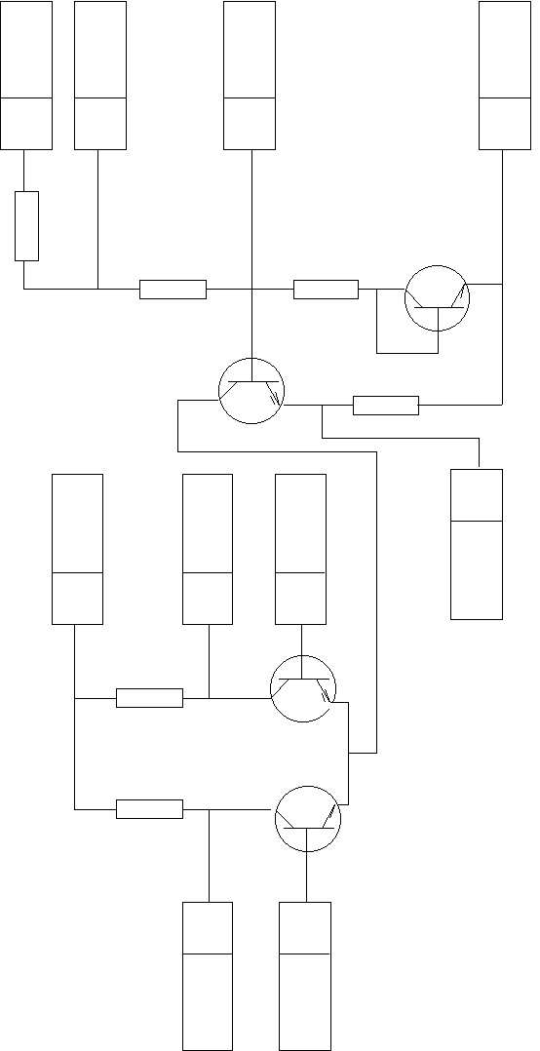

Список литературы.

Н. Н. Ушаков "Технология производства ЭВМ". 1991г. Высшая школа.
Б. П. Цицин "Учебное пособие для выполнения курсового проекта по курсу "Технология производства ЭВМ". 1989г. МАИ.

